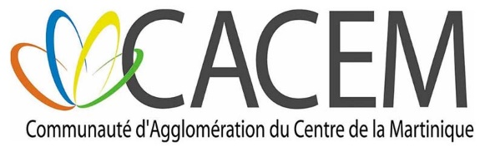
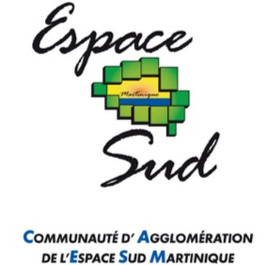

Offre de coopération LEADER

Intitulé du projet proposé
Valorisation et commercialisation des produits locaux du terroir et artisanaux

Type de coopération
☐ Coopération transfrontalière
☒ Avec d’autres pays de l’UE sans frontières partagées

Brève description du projet de coopération
Le projet de coopération concerne les 3 territoires GAL de Martinique, île française de près de 370 000 habitants située dans la Caraïbe.

L’action proposée entend accompagner la réflexion et la mise en place de concepts innovants de commercialisation des produits du terroir et de l’artisanat pour les petites unités.
L’objectif est d’améliorer la commercialisation des produits et d’élargir la base de clientèle (locale, extérieure et touristique) dans un contexte où le chef d’entreprise est essentiellement mobilisé à la production.

Cible potentielle : Très petite entreprise
Livrables potentiels :
- Création d’une boite à outils pour des méthodes d’accompagnement au développement
- Outils de communication (application, site internet)
- Mise en place d’une manifestation

Recherche de partenaires situés dans les types de territoires suivants
☐Frontières régionales ou nationales  ☒Terres intérieures  ☒Ile  ☐Lacs et rivières  ☐Littoral  ☐Montagne | ☒Rural  ☒Péri-Urbain  ☐Urbain  ☐Petite ville  ☐Centre historique  ☐Zone résidentielle densément peuplée  ☐Quartier défavorisé | ☐Zone éloignée ou isolée  ☐Bassin maritime  ☐Méditerranée  ☐Baltique  ☐Mer du Nord  ☐Atlantique

Thème du projet
☒Tourisme ☐Culture / Valorisation du patrimoine culturel
☒Circuit court alimentaire ☐Transition énergétique
☐Valorisation du patrimoine naturel ☐Services de base
☒Développement économique ☐Aménagement du territoire
☒Valorisation des produits locaux ☐Autres :
Mots-clés additionnels :

OBJECTIFS
Situation initiale /Contexte / Contexte local du projet proposé
Les acteurs sont partis du constat de l’existence de nombreux produits locaux et artisanaux dotés d’un fort ancrage territorial et d’un vrai potentiel de développement économique.
Toutefois les chefs d’entreprise sont souvent mobilisés à la production au détriment de la promotion et commercialisation de leurs produits.
Cela engendre une insuffisance de visibilité des produits locaux et un isolement de ceux-ci.

Objectifs proposés /groupes cibles et activités
Objectifs/Finalités pour les 3 GAL de Martinique :
- Favoriser la mise en réseau des acteurs
- Améliorer la visibilité des produits locaux
- Améliorer l’attractivité du territoire

Objectifs du projet de coopération :
- Améliorer la connaissance et compétence des acteurs
- Echanger et diffuser des bonnes pratiques
- Développer des modes de commercialisation innovants
- Développer l’intérêt des acteurs pour des approches collectives
- Favoriser les liens avec d’autres territoires

Pays et /ou type de partenaires recherchés
DOM, territoires ultra-périphériques (Madère, Canaries, etc…) ou autres territoires ruraux de France et de l’UE

Langues parlées par le personnel du GAL
Français, Créole, Anglais

IDENTIFICATION DU GAL A L’ORIGINE DU PROJET

Contact
Etat Membre | France
Région | Martinique
Nom du GAL | GALs du Centre (CACEM), Sud (CAESM), Nord (Cap Nord)
Nom du contact | Nicole BALAIR (CACEM)  Théonie LOWENSKI (CAESM)  Francis HOUDIN (Cap Nord)
Email | leader@cacem-mq.com  leader.sudmartinique@espacesud.fr  leader@capnordmartinique.fr
Tel. | +596 70 62 96 ou : +596 70 03 74 (CACEM)  +596 62 53 53 / Poste 1162 (CAESM)  +596 53 27 08 (Cap Nord)
Adresses du GAL | - CACEM : Immeuble Les Cascades III – Place François Mitterrand – BP 407 - 97204 FORT DE FRANCE Cedex  - CAESM : 28 Lot Les Frangipaniers 97 228 SAINTE-LUCE  - CAP NORD : 39 Lotissement La Marie 97225 MARIGOT

Cette offre de coopération est valide jusqu’à :
31 Décembre 2020

